КГУ «Гранитная основная школа»

акимата Зерендинского района

**Сценарий внеклассного мероприятия**

**для учащихся 3 класса.**

**Квест – игра**

**« Секреты математики»**

Подготовила и провела: Некрасова Е.В.

ноябрь 2020год

**Цель**: создание условий для развития коммуникативных качеств у участников игры – для отработки командного взаимодействия, взаимопомощи, чувства товарищества, умения слушать и отстаивать свою точку зрения через решение интересных заданий, повышающих интерес к математике и способствующие популяризации математических знаний.

**Задачи:**

- знакомство с интересными способами умножения, не используя таблицу умножения;

 - выявление и поддержка математических способностей детей;

 - выявление уровня знаний учащихся, умение применять их на практике.

**Реквизит:** иллюстрации смешариков, карточки с заданиями, стикеры, компьютер, экран, сигнальные карточки

Ход игры:

**Вступительная часть.**

**Учитель**: Ребята, сегодня нам предложили совершить путешествие в королевство под названием Математика, но чтобы туда попасть необходимо преодолеть математические препятствия. А хотите узнать кто предложил это путешествие ? Да!

Тогда отгадайте загадку

***Они лучшие друзья:  
Мишка, Лось, Пингвин, Сова,  
Заяц, Ворон, Ёжик,  
Баран и Свинка тоже.  
Круглые, как шарики  
Веселые … .*(Смешарики)**

- Ну как, ребята, не боитесь сразиться с любителями тайн и загадок? Нет!

Тогда в путь в королевство Математика

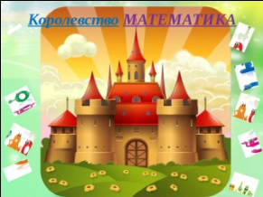

**1.Задание от Кроша и Лосяша**  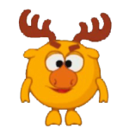

-- Разгадайте математический кроссворд

Индивидуально на карточках

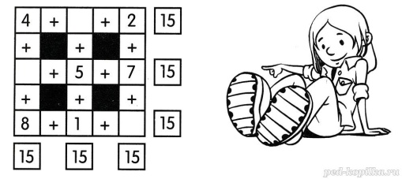

Молодцы! Самооценивание и взаимооценивание заданий

**2.Задание от Копатыча и Ёжика**  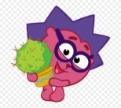

**-- Отгадайте математические загадки**

Отрезки, прямые

Черти с ней скорей-ка!

Поля без труда

Проведет вам**... (линейка)**

* * *

Три стороны и три угла.

И знает каждый школьник:

Фигура называется,

Конечно, ... **(треугольник)**

* * *

Чтобы сумму получить,

Нужно два числа**... (сложить)**

* * *

Если что-то забираем,

Числа, дети,... **(вычитаем)**

* * *

Если больше раз так в пять,

Числа будем... **(умножать)**

* * *

Если меньше, стало быть,

Числа будем мы**... (делить)**

* * *

Цифра с буквой «3» похожи,

Как двойняшки, посмотри.

Даже перепутать можно

Буву «3» и цифру... **(«три»)**

* * *

Столько ножек у стола

И углов в квартире,

Догадались, детвора?

Их всегда**... (четыре)**

* * *

Отметки лучше не сыскать!

«Отлично» — это значит **... («пять»)**

* * *

У цифры голова — крючок,

И даже брюшко есть.

Крючок похож на колпачок,

И эта цифра... **(«шесть»)**

**Молодцы, ребята!** Самооценивание и взаимооценивание заданий

**3.Задание от Бараша **

Посмотрите видеоролик «Устный счёт» и посчитайте таблицу на 9,

используя пальцы.

**Молодцы!** Самооценивание и взаимооценивание заданий

**4.Задание от Нюши **

**Решите шуточные задачки**

"Два конца, столько же колец, а между ними гвоздик". Всем известно, что это ножницы.

"Четыре друга под общей крышей ютятся". В данной загадке говорится о столе.

"Пятеро друзей в общем доме живут". Это варежка.

"Грустит Антошка на одной ножке. Как солнышко встанет, в ту сторону он и смотрит". Здесь речь идет о подсолнухе

"Ног не имею, а иду, языка нет, а говорю: когда ложиться в кровать, а когда с нее вставать". Эта загадка про часы.

"Лежит дед, на нем сто шуб надето, а кто его раздевать начинает, тот слезы проливает". Конечно же, это лук.

**Молодцы!** Самооценивание и взаимооценивание заданий

**Привал (бодрячок)**

**5.Задание от Кар Карыча **

**Умножьте на 11 по образцу.**

**12* 11 = 132 13*11= 143 15*11= 165 16*11=176**

**32*11= 352 ….**

**Молодцы!** Самооценивание и взаимооценивание заданий

**6.Задание от Пина **

**Сосчитайте быстро**

К двум зайчатам в час обеда

Прискакали 2 соседа.

В огороде зайцы сели

И по 5 морковок съели.

Кто считать, ребята, ловок,

Сколько съедено морковок? (20).

Маша с Таней не скучают:

По 3 чашки выпивают.

Забежал к девчонкам Сашка

Выпил сразу 3 он чашки.

Сколько чашек за столом

Было выпито втроем? (9 чашек).

Вот под крышей в нашем доме

Поселилось 3 вороны,

2 синицы, 5 галчат.

Просто целый детский сад!

Там живут еще две мыши.

Сколько птиц под нашей крышей? (10).

**Молодцы!** Самооценивание и взаимооценивание заданий

**7.Задание от Совуньи** 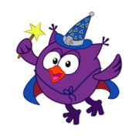

**Переложите палочки и составьте верное равенство**

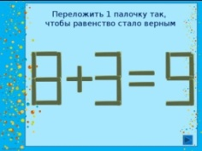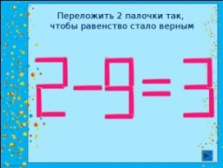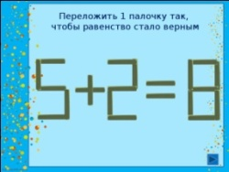

**Молодцы! Молодцы!** Самооценивание и взаимооценивание заданий

**Вот мы и добрались до королевства Математика.**

**Трудный ли был путь ? Вы справились?**

**Какое чувство вы испытываете?**

**Молодцы!**